D.- 2015. ekitaldirako aurrekontua

 | KOSTUA | EUSKO JAURLARITZA | FORU ALDUNDIA |  | ESTATUA |  | EUROPA |  | BESTEAK |  | ERRENTERIA |  | LEZO |  | OIARTZUN | PASAIA
INDUSTRIA SUSTAPENA | 193.282,69 | 4.371,37 | 77.630,38 |  | 0,00 |  | 0,00 |  | 3.730,33 |  | 27.803,99 |  | 25.830,34 |  | 26.887,65 | 27.028,63
ETL | 294.282,09 | 21.753,19 | 100.058,52 |  | 0,00 |  | 0,00 |  | 28.755,42 |  | 41.434,38 |  | 34.525,12 |  | 27.501,61 | 40.253,85
ENPLEGUA | 1.110.201,95 | 501.341,49 | 160.779,63 |  | 0,00 |  | 0,00 |  | 21.426,74 |  | 154.952,70 |  | 72.142,11 |  | 87.018,52 | 112.540,77
KONTRATAZIO PROGRAMAK | 1.078.021,84 | 640.000,00 | 0,00 |  | 0,00 |  | 18.000,00 |  | 0,00 |  | 155.010,92 |  | 95.002,18 |  | 52.503,28 | 117.505,46
TURISMOA | 560.578,42 | 52.334,76 | 45.977,54 |  | 0,00 |  | 56.188,87 |  | 10.819,08 |  | 116.825,26 |  | 63.657,78 |  | 67.518,70 | 147.256,44
HIRI BERRIZTAPENA ETA MUGIKORTASUNA | 164.502,49 | 6.576,03 | 8.789,47 |  | 0,00 |  | 0,00 |  | 6.974,87 |  | 48.667,77 |  | 23.282,20 |  | 33.921,89 | 36.290,25
EKHBP | 104.994,75 | 0,00 | 0,00 |  | 0,00 |  | 0,00 |  | 0,00 |  | 104.994,75 |  | 0,00 |  | 0,00 | 0,00
HONDAKINEN KUDEAKETA | 10.923,51 | 0,00 | 0,00 |  | 0,00 |  | 0,00 |  | 0,00 |  | 0,00 |  | 0,00 |  | 10.923,51 | 0,00
OMIC-KIUB | 112.403,77 | 40.287,69 | 1.800,12 |  | 0,00 |  | 0,00 |  | 2.169,38 |  | 28.181,35 |  | 10.054,68 |  | 12.791,92 | 17.118,63
EUSKARA | 167.103,36 | 0,00 | 0,00 |  | 0,00 |  | 0,00 |  | 0,00 |  | 61.650,81 |  | 28.857,11 |  | 34.819,60 | 41.775,84
 | 3.796.294,88 | 1.266.664,54 | 395.035,66 | 0,00 |  | 74.188,87 |  | 73.875,82 |  | 739.521,93 |  | 353.351,51 |  | 353.886,68 |  | 539.769,86

EJ | ALD. | ESTATUA | EUROPA | BESTELAK. | ERRENT. | LEZO | OIARTZUN | PASAIA
%33.4 | %10.4 | %0 | %2 | %1.9 | %19.5 | %9.3 | %9.3 | %14.2

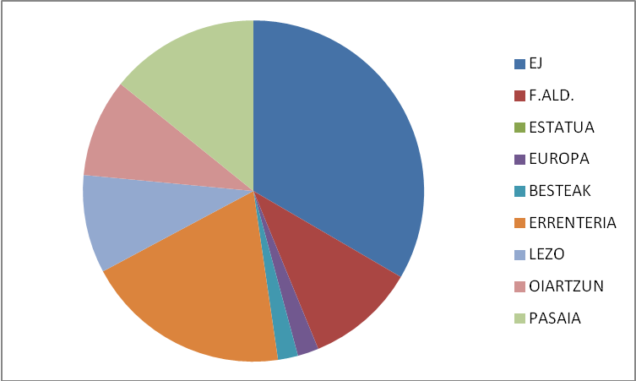

2015KO OARSOALDEAREN AURREKONTUA PARTIDEN ARABERA

Soldatak eta ordainsariak | 1.492.178,83
Gizarte Segurantza enpresaren kargura | 461.190,50
Bidaia-gastuak | 97.820,00
Prestakuntza | 2.160,00
Inbertsioak | 21.668,85
Finantza-gastuak | 1.503,75
Telefonoak | 60.087,00
Garraioa eta mezularitza | 4.625,50
Bulegoko materiala | 23.660,40
Alokairuak | 1.323,30
Publizitatea eta propaganda | 32.100,00
Harpidetzak | 11.978,00
Zerb. profesional indep. | 54.368,80
Hornidurak | 12.491,25
Konponketa eta kontserbazioa | 46.715,30
Garbiketa | 13.305,60
Besteak (langabetuentzat ikastaroak e.a.) | 1.459.117,80
GUZTIRA | 3.796.294,88

AURREKONTUAREN GAUZATZE-MAILA 2015/12/31ean

SAILA | Urteko aurreikuspena |  | GAUZATZE MAILA 2015/12/31 | %
INDUSTRIA SUSTAPENA | 193.282,69 |  | 310.540,70 | 161%
ENPRESA TXIKIEI LAGUNTZA | 294.282,09 |  | 334.092,30 | 114%
ENPLEGUA | 2.188.223,79 |  | 1.793.961,08 | 82%
TURISMOA | 560.578,42 |  | 476.500,17 | 85%
HIRI BERRIZTAPENA ETA MUGIKORTASUNA | 164.502,49 |  | 134.190,08 | 82%
EKHBP | 104.994,75 |  | 95.015,29 | 90%
HONDAKINEN KUDEAKETA | 10.923,51 |  | 10.939,59 | 100%
OMIC-KIUB | 112.403,77 |  | 113.266,58 | 101%
EUSKARA | 167.103,36 |  | 163.374,73 | 98%
 | 3.796.294,88 |  | 3.431.880,52

